

**A11SC.4612 Proyek Perangkat Lunak**

**Software Design Document**

**SEMARANG SIP (SISTEM INFORMASI PUBLIK) Versi 0.1.2**

**Dibuat oleh:**

**K3**

**A11.2017.10055 - Tania Yolanda – Design Front-End Web**

**A11.2016.09684 - Helmy Sofian - Back-End Mobile**

**A11.2016.09999 - Ihza Marindha - Front-End Web**

**A11.2016.09996 - Wisnu Agastya - Back-End Web**

**A11.2016.09997 - Maghfir Akbar - Front-End Mobile**

**Teknik Informatika - S1**

**Fakultas Ilmu Komputer**

**Universitas Dian Nuswantoro**

**Daftar Isi**

1. Introduction
   1. Title of Project
   2. Target Audience
   3. Team Member & Roles
   4. Version Control History
   5. Purpose
   6. Scope
   7. Reference Materials
   8. System Overview
2. Detailed Description
   1. Use Case Diagram
   2. Complete Package Diagram
   3. Per-module Detailed Description
      1. Modul A
         1. Class Diagram
         2. Sequence Diagram
3. Data Design
   1. ERD
   2. Detailed Tables
4. User Interface Design
   1. Overview
   2. Per-screen Detail
5. Team Progress
   1. Gantt Chart
   2. Version Control
   3. Team Management
6. Introduction
   1. Title of Project

SEMARANG SIP (SISTEM INFORMASI PUBLIK)

* 1. Target Audience

Warga Kota Semarang

* 1. Team Member & Roles

A11.2017.10055 - Tania Yolanda – Design Front-End Web

A11.2016.09684 - Helmy Sofian - Back-End Mobile

A11.2016.09999 - Ihza Marindha - Front-End Web

A11.2016.09996 - Wisnu Agastya - Back-End Web

A11.2016.09997 - Maghfir Akbar - Front-EndMobile

* 1. Version Control History

|  |  |  |
| --- | --- | --- |
| Versi | Deskripsi | Tanggal |
| 0.1 | Inisial sistem yang dikembangkan. Belum terdapat pembaharuan. | 6 April 2020 |
| 0.1.1 | Pembaharuan diagram & gantt chart | 4 Mei 2020 |
| 0.1.2 | Pembaharuan diagram | 12 Mei 2020 |

* 1. Purpose & Scope

Seiring berkembangnya teknologi yang cepat, praktis, dan efisien kita sebagai masyarakat harus bisa merasakan dampak dari teknologi tersebut. Untuk mendapatkan dan membagikan informasi secara cepat kita sebagai masyarakat hanya perlu membuka smartphone kita masing-masing, maka dari itu Semarang SIP dibuat untuk memudahkan warga Semarang dalam membagikan informasi yang ada di Kota Semarang.

Semarang SIP di sini berisi acara/event, kejadian terbaru, hingga informasi kuliner yang ada di Kota Semarang. Dengan dibangunnya projek ini kita berharap dapat memudahkan warga Kota Semarang untuk saling berbagi dan mendapatkan informasi.

* 1. Reference Materials

[1] Masturoh, Siti, Diah Wijayanti, and Arfhan Prasetyo, “Sistem Informasi Akademik Berbasis Web Menggunakan Model Waterfall Pada SMK ITENAS Karawang”, Jurnal Informatika 6.1 (2019): 62-68.

* 1. System Overview

Semarang SIP (Sistem Informasi Publik) berisi acara/event, kejadian, hingga informasi kuliner yang ada di Kota Semarang. Dengan adanya Semarang SIP ini, diharapkan warga Semarang dapat terbantu dalam mendapatkan informasi secara cepat hanya dengan 1 media ini. Selain itu, warga Semarang juga bisa menambahkan info kejadian agar informasi yang ada di Semarang ini dapat selalu terupdate.

Batasan-batasan yang digunakan pada pengembangan perangkat lunak ini adalah :

• Pengguna harus tersambung dengan internet.

1. Detailed Description
   1. Use Case Diagram

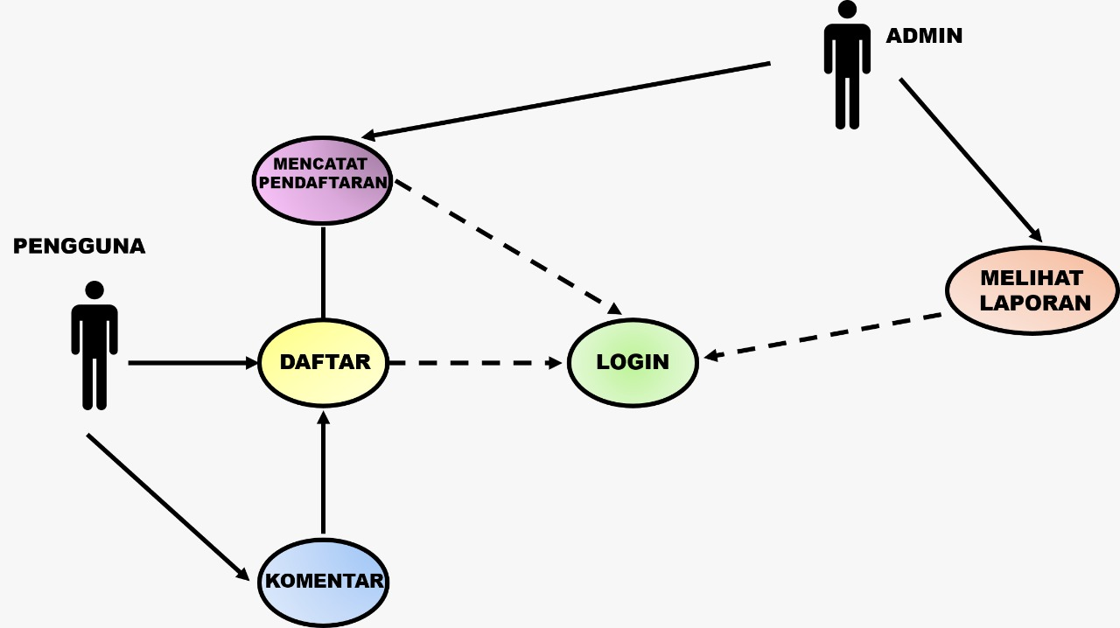

* 1. Complete Package Diagram

|  |
| --- |
|  |
| UI | |
|  | |

|  |
| --- |
|  |
| Informasi | |
|  | |

|  |
| --- |
|  |
| Login | |
|  | |

|  |
| --- |
|  |
| userDB | |
|  | |

package

|  |
| --- |
|  |
| informasiDB | |
|  | |

* 1. Per-module Detailed Description
     1. Modul A
        1. Class Diagram

User_account

database

Login

+email

+password

+validate():bool

contains

validates

member

User

-username

-email

-password

+post_message():bool

admin

delete_member():bool

* + - 1. Sequence Diagram

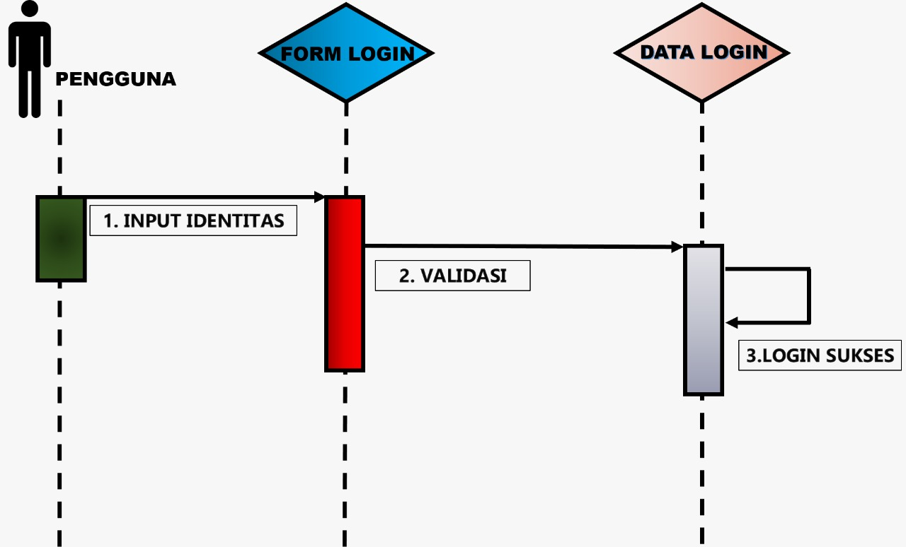

1. Data Design
   1. ERD (Entity Relationship Diagram)

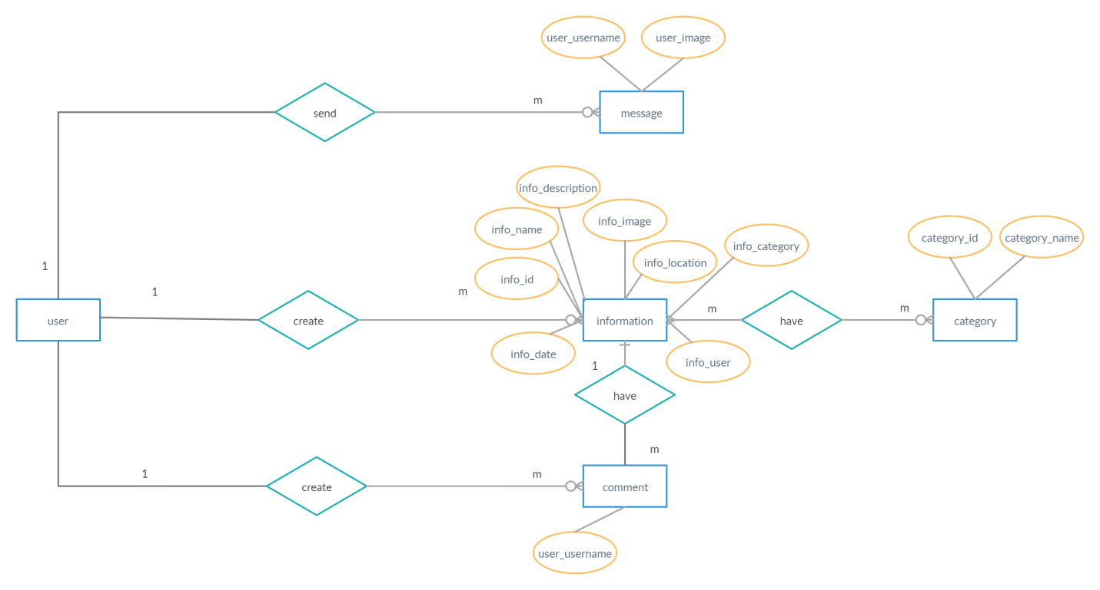

* 1. Detailed Tables

1. tb_information

- info_id {type: id, primary_key: true}

- info_name {type: string}

- info_description {type: string}

- info_image {type: string}

- info_location {type: string}

- info_date {type: date}

- info_category {type: category_id, reference: tb_category}

- info_user {type: user_id, reference: tb_user}

2. tb_category

- category_id {type: id, primary_key: true}

- category_name {type: string}

3. tb_gender

- gender_id {type: id, primary_key: true}

- gender_name {type: string}

4. tb_role

- role_id {type: id, primary_key: true}

- role_name {type: string}

5. tb_user

- user_id {type: id, primary_key: true}

- user_username {type: string}

- user_email {type: string}

- user_firstname {type: string}

- user_lastname {type: string}

- user_gender {type: gender_id, reference: tb_gender}

- user_birthday {type: date}

- user_image {type: string}

- user_created_date {type: date}

- user_deleted_date {type: date}

- user_last_login {type: date}

- user_password {type: string}

- user_last_password {type: string}

- user_role {type: role_id, reference: tb_role}

1. User Interface Design
   1. Overview

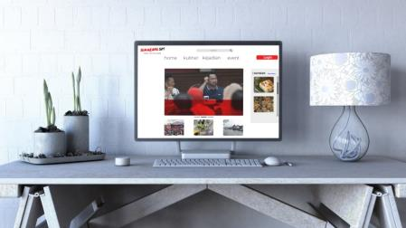

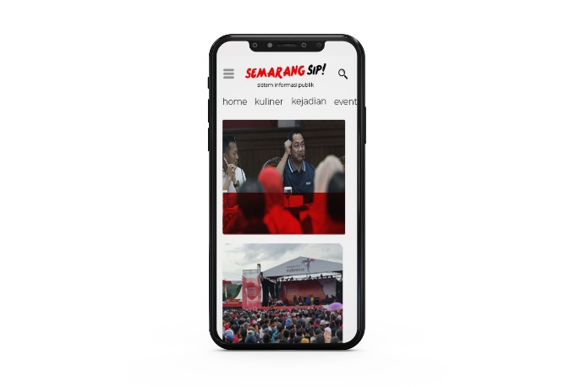

* 1. Per-screen Detail
     1. Screen 1: Menu Login

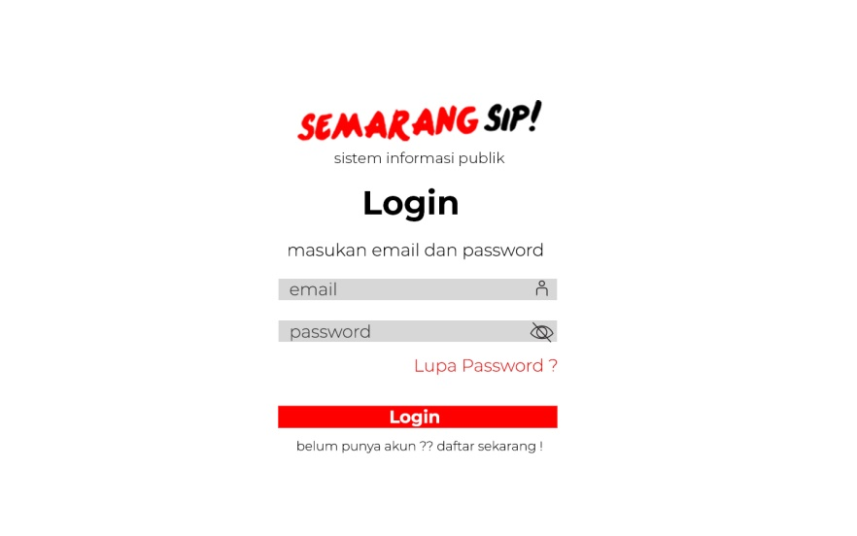

Tampilan menu login, dimana warga Semarang wajib untuk melakukan proses ini sebelum menuju ke halaman beranda.

* + 1. Screen 2: Tampilan Beranda

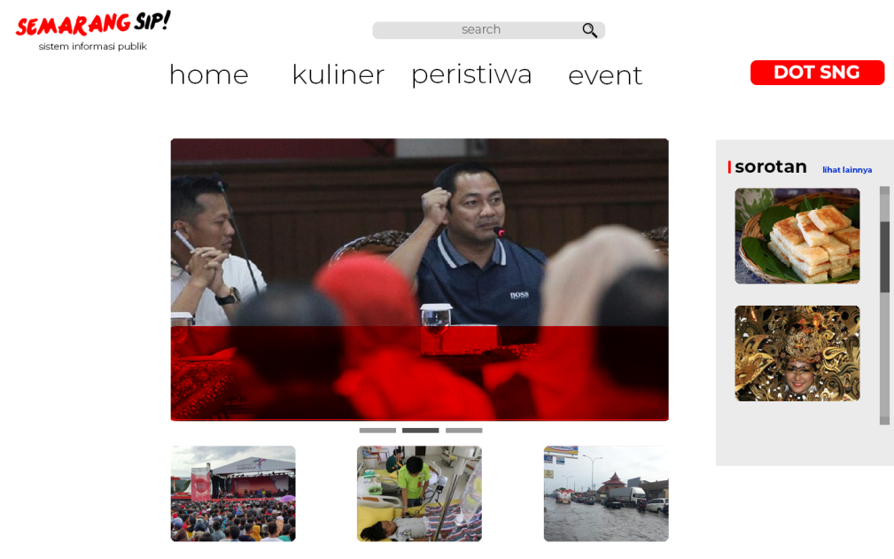

Kurang lebih untuk tampilan beranda seperti ini, berisi berita yang terbaru ataupun yang menjadi sorotan Kota Semarang.

1. Screen 3: Tampilan Detail Info

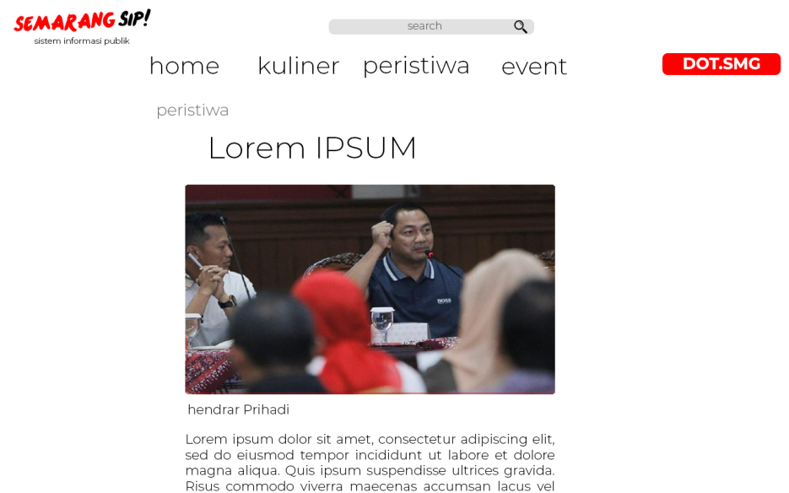

Jika diklik lebih lanjut, maka akan tampil detail dari info kejadian tersebut.

1. Screen 4: Sketch Tampilan Kategori, Profil

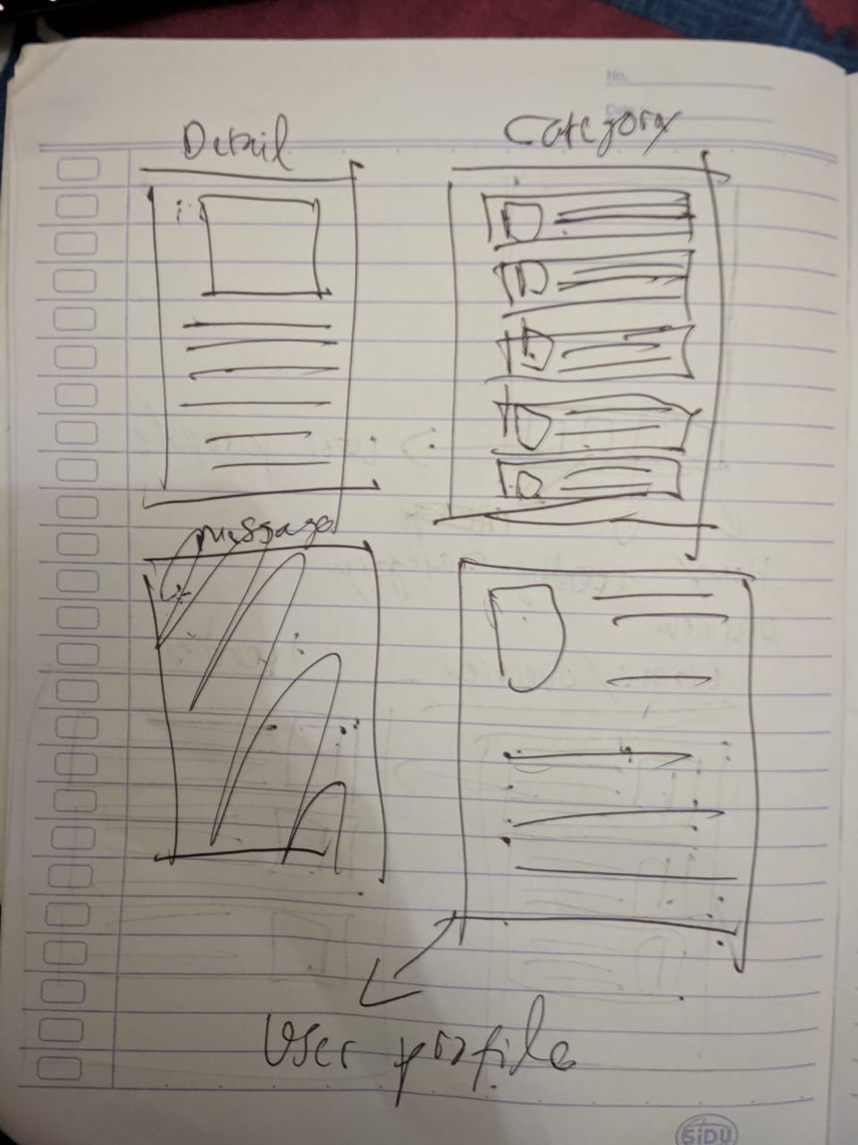

Kategori di atas berisi konten-konten utama seperti acara, kejadian, dan kuliner. Sedangkan profil tersebut adalah profil dari user.

1. Team Progress
   1. Gantt Chart

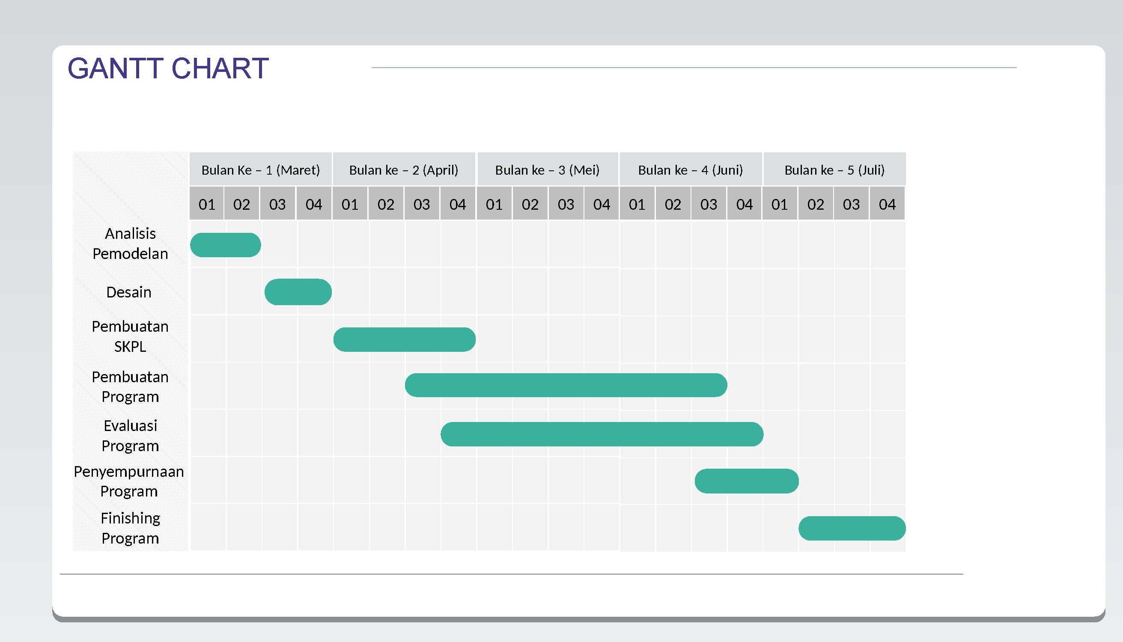

* 1. Version Control

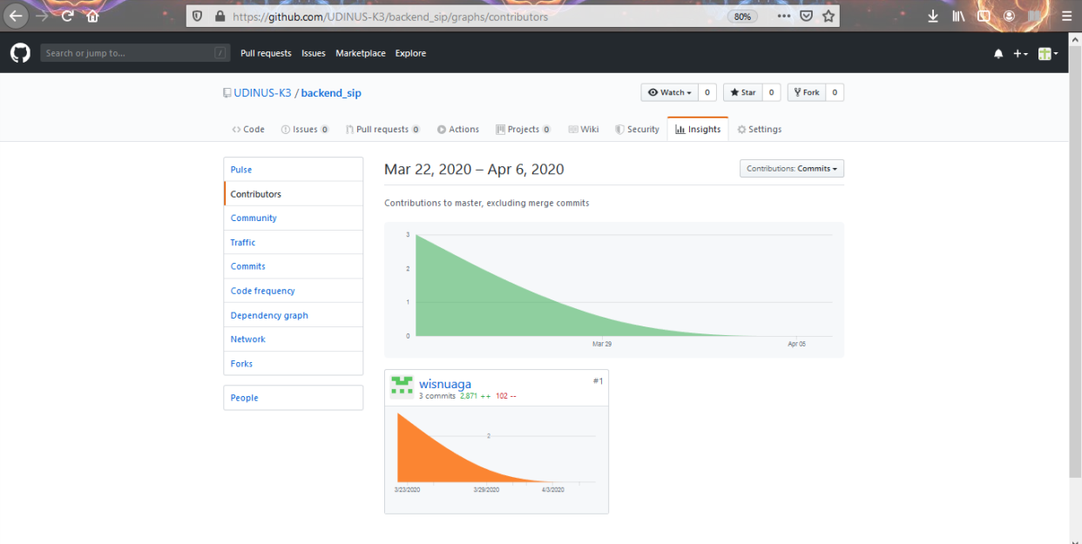

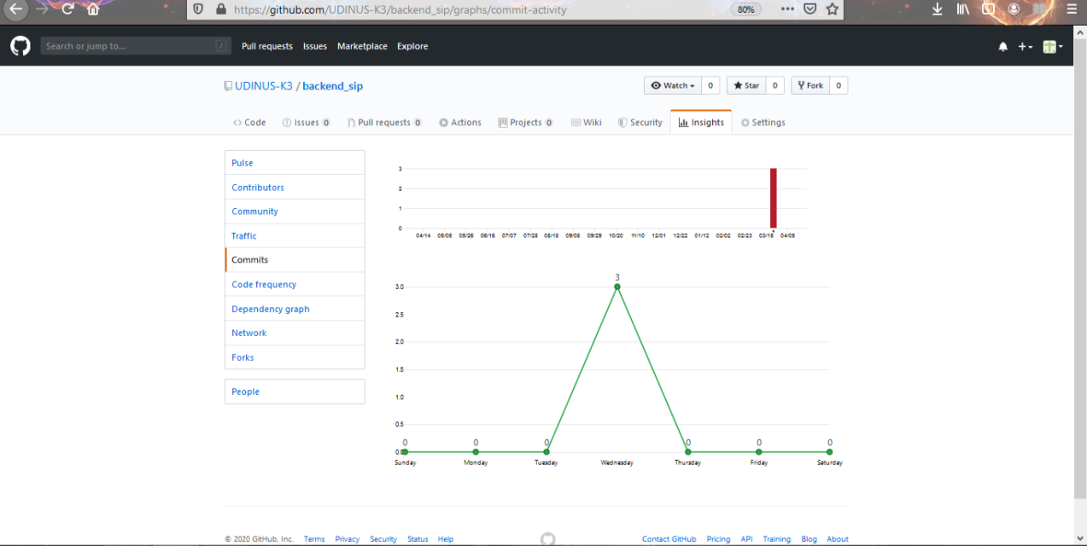

* 1. Team Management

